重要气象信息专报2024年第28期
16日至19日我县将迎来降温降雨天气过程

一、天气趋势
受较强冷空气影响，16日夜间至18日，我县大部地区日平均气温将下降6～8℃；17日夜间至19日，日最低气温降至12～15℃，海拔1500米以上地区将降至4℃以下。受冷空气影响，山口河谷地区有4～6级偏北风。
15日夜间至19日，各地持续阴雨天气。其中，15日夜间至16日夜间，我县各地小到中雨；17日至19日，南部海拔1500米以上地区有雨夹雪或小雪。
具体预报如下：
15日夜间到16日白天，各地小到中雨，山口河谷地区有4～6级偏北风，气温16～19℃。
16日夜间到17日白天，各地小到中雨，山口河谷地区伴有4～6级偏北风，气温12～17℃。
17日夜间到18日白天，各地小雨，气温12～15℃；海拔1500米以上地区有雨夹雪或小雪，气温3～6℃。
18日夜间到19日白天，各地小雨，气温13～15℃，海拔1500米以上地区有雨夹雪，气温4～6℃。
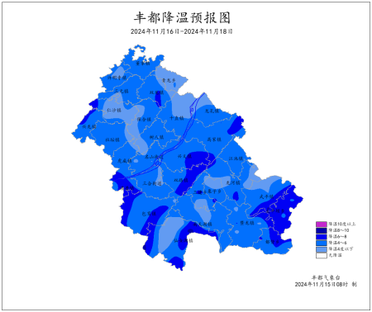
图1 16日20时―18日20时平均气温降温预报图
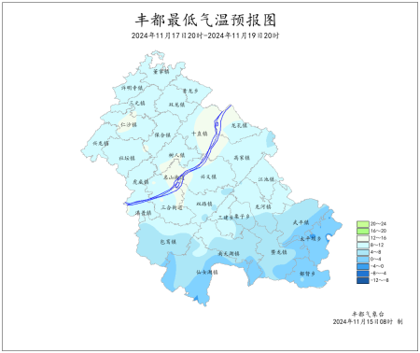
图2 17日20时―19日20时最低气温预报图
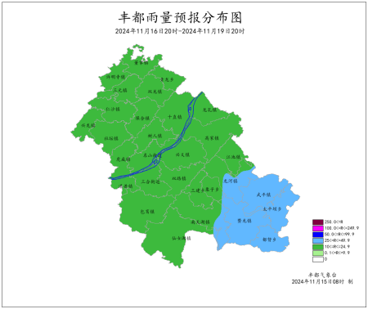
图3 16日20时―19日20时累计降雨预报图
二、重点关注
1．此次过程降雨持续时间较长，部分地区累计雨量较大，提请加强防范持续降雨可能引发的滑坡、泥石流、崩塌等次生灾害。
2．降温幅度大，请关注天气变化，及时添衣保暖。
3．雨天道路湿滑且能见度较低，海拔1500米以上地区将出现雨夹雪或小雪，请注意防范雨雪天气对交通的不利影响。
4．提请关注连阴雨、降温对农业生产的不利影响。

